Русский язык
23 апреля
Тема « Прямая и косвенная речь»
Прямая речь — это чьи-либо слова, передаваемые без изменений.
Прямая речь (П или п) сопровождается словами автора (А или а), которые указывают, кому принадлежит прямая речь.

Прямая речь заключается в кавычки, первое слово всегда пишется с заглавной буквы.

Прямая речь может стоять перед словами автора. В этом случае после прямой речи ставится вопросительный или восклицательный знак (перед кавычками), либо запятая (после кавычек). Слова автора начинаются со строчной буквы, перед ними ставится тире.
Пример:
«П», — а. «Мы уезжаем завтра утром», — сказал отец.
«П!» — а. «Иди за мной!» — крикнул Саша.
«П?» — а. «Сходим в кино?» — предложил он.
Прямая речь может стоять после слов автора. В этом случае после слов автора ставится двоеточие. После прямой речи может стоять вопросительный или восклицательный знак (перед кавычками), либо точка (после кавычек).
Пример:
А: «П». Дежурный сообщил: «Завтра состоится собрание».
А: «П?» Он поинтересовался: «Сколько это стоит?»
А: «П!» Она воскликнула: «Красота!»
Прямая речь может прерываться словами автора. В этом случае перед словами автора ставятся запятая и тире, а после слов — запятая и тире либо точка и тире.
Пример:
«П, — а, — п». «Понятно, — грустно сказала она, — буду ждать звонка».
«П, — а. — П». «Завтра состоится собрание, — сказал он. — Прошу не опаздывать».
«П? — а. — П?» «Придёшь завтра на концерт? — спросил он. — Или неохота?»
«П! — а, — п». «Поезжайте! — крикнул он, — я вас догоню».

Косвенная речь в русском язык
Предложения с косвенной речью — это сложноподчинённое предложение с придаточной изъяснительной частью. В главной части содержатся слова автора, в придаточной — чужая речь.

Придаточная часть всегда стоит после главной части; зависит от глагола речи, находящегося в главной части. Обе части связываются с помощью союзов или союзных слов, исполняющих функции союзов.

Пример:

[Я спросил], (когда мы уезжаем).
[Ефремов сказал], (что ничем ему помочь больше не может).
[Света попросила], (чтобы я купил хлеба).

При переводе предложений с прямой речью в косвенную следует помнить, что в прямой речи местоимения и формы лица глагола даны с точки зрения того, кому принадлежит речь, а в косвенной речи — с точки зрения говорящего.

Пример:

Павел сказал: «Я, конечно, рад за Ирину».
Павел сказал, что он рад за Ирину.

Обращения, междометия, вводные слова, имеющиеся в прямой речи, при переводе её в косвенную обычно опускаются, поэтому косвенная речь обычно менее эмоционально окрашена.

Придаточные части, передающие чужую речь, присоединяются к главным частям с помощью союзов что, будто, чтобы, ли или союзных слов когда, где, кто и др.

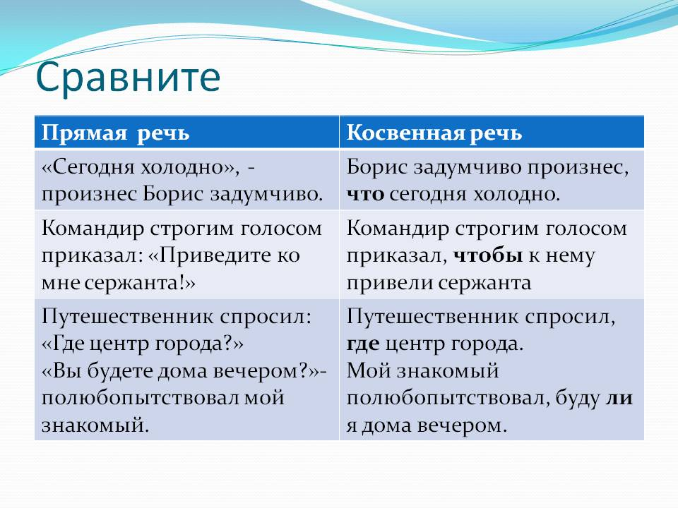
Упражнение 1. В следующих предложениях замените прямую речь косвенной. Помните, что должны получиться СПП. Не забывайте менять лицо у местоимений.
Хозяйка очень часто обращалась к Чичикову со словами: «Вы очень мало взяли». | А) А: «П!»
Она взглянула и воскликнула: «Это Казбич!» | Б) А: «П».
«Я в театр не пойду», - неприязненно отозвался Шариков и перекрестил рот. | В) А: «П?»
Смотрю я ему вслед и думаю: «Зачем живут такие люди?» | Г) «П!» - а.
«Куда же вы?» - ужаснулся Старцев, когда она вдруг встала и пошла к дому. | Д) «П», - а.
Тут он совсем обомлел: «Ваше благородие, батюшка барин, да как вы… да стою ли я…» - и заплакал вдруг. | Е) А: «П…» - а.
«Славная у тебя лошадь!» - говорил Азамат. | Ж) «П?» - а
«Скажи, пожалуйста, Ерофей, - заговорил я, - что за человек этот Касьян?» | З) «П? – а. – П!»
Упражнение 2.Запишите следующую цитату как предложения с прямой речью(2 способа) и косвенной . Всего получится 3 предложения.

Люди перестают мыслить, когда перестают читать.
Д.Дидро
Упражнение 3.Придумать предложения на тему «Архангельск», которые будут соответствовать схемам.

«П», - а.
«П!» - а.
«П?» - а.
А: «П».
А: «П!»
А: «П»
Упражнение 4.

Предполагают, что слово врач происходит от слова врати - заговаривать. Такое родство подразумевает, что в процессе лечения существенную роль играло слово. Ввиду ограниченного набора медикаментов роль слова в Средневековье была значительнее, чем сейчас.
Говорили врачи. Им были известны кое-какие средства против недугов, но они не упускали возможности обратиться к болезни напрямую. Произнося ритмичные, внешне лишенные смысла фразы, они заговаривали болезнь, убеждая ее покинуть тело пациента.
Говорили больные. За отсутствием диагностической техники им приходилось подробно описывать все, что происходило в их страдающих телах. Иногда им казалось, что вместе с тягучими, пропитанными болью словами мало-помалу из них выходила болезнь.
Говорили родственники больных. Они уточняли показания близких, потому что не все болезни позволяли страдальцам дать о пережитом достоверный отчет. Родственники могли открыто выразить опасение, что болезнь неизлечима, и пожаловаться на то, как трудно иметь дело с больным. От этого им тоже становилось легче. (По Е.Водолазкину)
1. Выпишите из 1-го абзаца текста существительное(ые), имеющие форму только единственного числа. К какой из групп по значению они относятся: к конкретным, отвлеченным, собирательным или вещественным или существительным?
2. Из последнего абзаца выпишите существительное(ые), образованное(ые) путем перехода из другой части речи.
3. Из третьего абзаца выпишите причастия и укажите их постоянные грамматические признаки.
4. В последнем абзаце подчеркните прилагательные как члены предложения.
5. Подчеркните основы односоставных предложений .
6. Найдите сложноподчиненное(ые) предложение(я) с двумя или более придаточными частями и выпишите их.

